**Гродненская областная инспекция Госстандарта**

**Вот так результат!!!**

Антифриз - это общее название для [жидкостей](https://ru.wikipedia.org/wiki/%D0%96%D0%B8%D0%B4%D0%BA%D0%BE%D1%81%D1%82%D1%8C), не замерзающих при низких температурах, которые применяются в установках, работающих при низких температурах, для охлаждения [двигателей внутреннего сгорания](https://ru.wikipedia.org/wiki/%D0%94%D0%B2%D0%B8%D0%B3%D0%B0%D1%82%D0%B5%D0%BB%D1%8C_%D0%B2%D0%BD%D1%83%D1%82%D1%80%D0%B5%D0%BD%D0%BD%D0%B5%D0%B3%D0%BE_%D1%81%D0%B3%D0%BE%D1%80%D0%B0%D0%BD%D0%B8%D1%8F), в качестве авиационных  [противообледенительных жидкостей](https://ru.wikipedia.org/wiki/%D0%9F%D1%80%D0%BE%D1%82%D0%B8%D0%B2%D0%BE%D0%BE%D0%B1%D0%BB%D0%B5%D0%B4%D0%B5%D0%BD%D0%B8%D1%82%D0%B5%D0%BB%D1%8C%D0%BD%D0%B0%D1%8F_%D0%B6%D0%B8%D0%B4%D0%BA%D0%BE%D1%81%D1%82%D1%8C) и в качестве средства для очистки стекол. Температура замерзания охлаждающей жидкости является одним из важнейших параметров, определяющих ее качество.

Плохой антифриз, к сожалению, затрагивает не только систему охлаждения, в которой он работает. В автомобиле, например, не выполняя свои функции по температурному режиму (вызывая легкий перегрев), плохой антифриз потихоньку «убивает» моторное масло — оно начинает окисляться быстрее, чем это заложено технически.

На сегодняшний день рынок заполнен огромным количеством автохимии известного и неизвестного производства, импортного и отечественного производителя. Антифриз, продаваемый по низкой цене, часто имеет эффектную упаковку, броскую этикетку, приятный цвет – все это привлекает потребителей. Однако многочисленные проверки качества такого антифриза показывают, что его использование небезопасно, и может иметь печальные последствия для автовладельца.

Гродненской областной инспекцией Госстандарта за текущий период 2021 года проведено 45 контрольно-надзорное мероприятие по соблюдению требований законодательства при реализации продукции химической промышленности, в т.ч. антифризов, стеклоомывающих жидкостей и моторных масел. Были проверены как крупные сетевые магазины автозапчастей, в том числе и интернет-магазины, так и индивидуальные предприниматели.

В результате контрольно-надзорных мероприятий выявлена продукция запрещенная к ввозу и обращению на территории Республики Беларусь в количестве 54 наименования. Без документов о подтверждении соответствия требованиям ТР ТС 030/2012 "Требования к смазочным материалам, маслам и специальным жидкостям" и паспортов безопасности в реализации обнаружено 7 наименований. С нарушениями по маркировке (отсутствовал срок хранения) установлено 6 наименований.

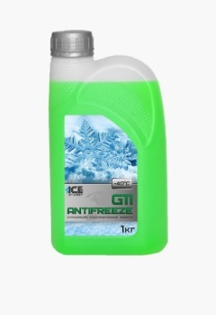Гродненской областной инспекции Госстандарта удалось предотвратить реализацию опасной продукции, запрещенной к ввозу и обращению на территории Республики Беларусь предписаниями Заместителя Главного государственного инспектора Республики Беларусь по надзору за соблюдением технических регламентов, жидкостей охлаждающих низкозамерзающих:

- Антифриз «Ice Cruizer G11-40°C», производитель ООО ПКФ «Промкомплекс», Российская Федерация, обнаружена на сайте интернет-магазина 1000km.by

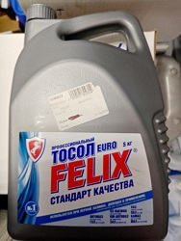- Тосол (-35) «FELIX», производитель ООО «Тосол-Синтез-Инвест» (Российская Федерация), обнаружен в интернет-магазине на сайте [www.remzona.by](http://www.remzona.by),

которые не соответствовали требованиям ТР ТС 030/2012 «Требования к смазочным материалам, маслам и специальным жидкостям» по показателю безопасности «температура начала кристаллизации»: при норме не выше минус 35°С показатель составил минус от минус 21°С до 29°С и по маркировке - не указаны условия хранения охлаждающей низкозамерзающей жидкости.

Наряду с антифризами, при проведении контрольно-надзорных мероприятий часто выявляются стеклоомывающие низкозамерзающие жидкости:

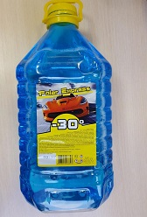

- «Polar Express» -30º, производитель ООО «ГлавОптТорг» (Российская Федерация, г. Москва) обнаружена в интернет-магазинах на сайтах: www.sum.by, www.zuker.by:

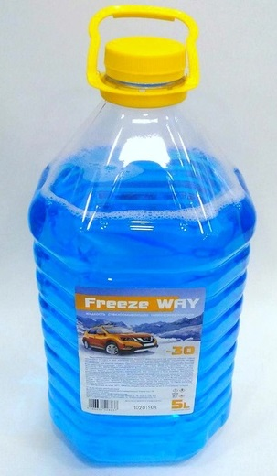

-Жидкость стеклоомывающая низкозамерзающая «Freeze way» (-30), произведена ООО «ИНВЕСТАГРОПРОМ» (Российская Федерация, г. Москва) обнаружена в интернет-магазине на сайте www.giperdom.by

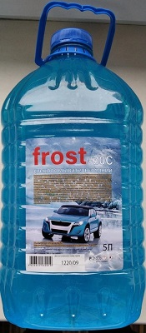- жидкость стеклоомывающая низкозамерзающая «Frost» - 30 С, изготовитель ООО «Скайпринт» (Российская Федерация, г. Москва), обнаружена в интернет-магазине на сайте www.hoztov.by,

которые также запрещены к ввозу и обращению в Республике Беларусь, так как температура кристаллизации составила от минус 11,8 ºС до минус 14,0 ºС, что не позволяет применять данную продукцию при температуре окружающей среды минус 30 ºС, указанной изготовителем в маркировке; а в составе продукции установлено наличие метилового спирта, не заявленного производителем в маркировке, содержание которого от 109 до 135 раз больше допустимой нормы.

При проведении контрольно-надзорных мероприятий обнаружены жидкости стеклоомывающие низкозамерзающие в торговой сети и интернет-магазинах в доступной реализации, запрещенные к ввозу на территорию Республики Беларусь постановлениями заместителя Министра – Главного государственного санитарного врача Республики Беларусь:

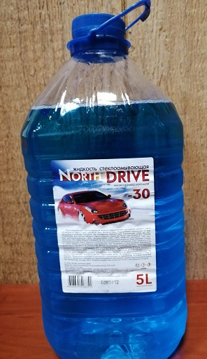- жидкость стеклоомывающая низкозамерзающая «North DRIVE» (-30), производства: ООО «Регион-Продукт» (Россия), обнаружена в интернет-магазине на сайте стройбатя.бел. и в торговых объектах: ИП Белайц С.И., ООО «ФранДима»,

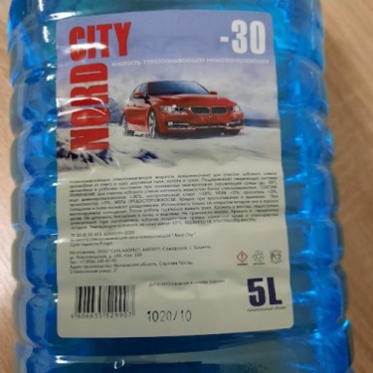- жидкость стеклоомывающая низкозамерзающая «NORD CITY» минус 30°С, производства ООО «САТА АЗОРЕС» обнаружена в павильоне «Автозапчасти», на интернет-площадке kufar.by,

которые не соответствуют Единым санитарно-эпидемиологическим и гигиенически требованиям к товарам, подлежащим санитарно-эпидемиологическому надзору (контролю), утвержденным решением Комиссии Таможенного союза от 28.05.2010   
№ 299 по содержанию метанола.

Нередко при проведении КНМ выявляются факты несоответствия заявленному в маркировке количеству фасованной в потребительскую упаковку продукции: антифризов, стеклоомывающих жидкостей и моторных масел. Грешат этим как зарубежные, так и отечественные производители.

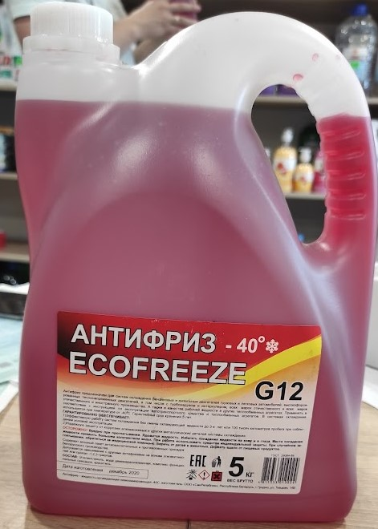Так, при проведении внеплановой проверки Гродненской областной инспекцией Госстандарта в результате проведенных лабораторных испытаний, установлено, что продукция производства  
ООО «СанРепаблик» г. Гродно не соответствует требованиям технического регламента Таможенного союза ТР ТС 030/2012 «О требованиях к смазочным материалам, маслам и специальным жидкостям» по показателю безопасности «температура начала кристаллизации». Результаты исследования таковы:

1. Антифриз -40 ECOFREEZE G11, при норме не выше минус 35 ˚C, показатель составил минус 17,5 ˚C;

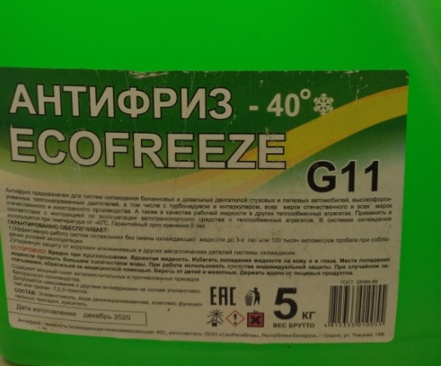2. Антифриз -40 ECOFREEZE G12, при норме не выше минус 35 ˚C, показатель составил минус 18,0 ˚C;

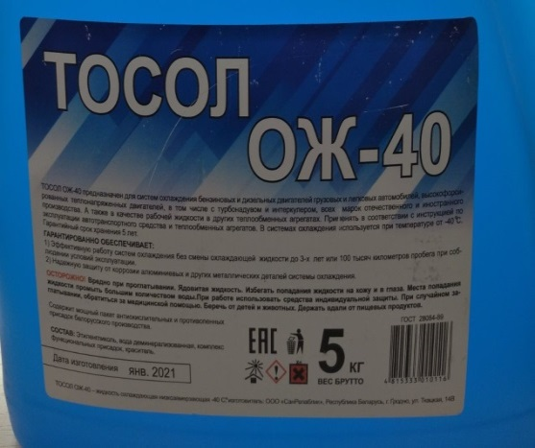

3. Тосол ОЖ-40, при норме не выше минус 35, ˚C, показатель составил минус 19,0 ˚C.

Продукция, изготовленная ООО «СанРепаблик», не соответствовала также и заявленным в маркировке характеристикам по «весу брутто». Так, при взвешивании 7 упаковочных единиц антифриза ECOFREEZE G 12 («вес брутто 5 кг»), «масса брутто» 6 упаковочных единиц не соответствовали заявленной изготовителем в маркировке и весили от 4.625 кг - до 4.895 кг. Из взвешенных 2-х упаковочных единиц антифризов ECOFREEZE G 12 с указанным «вес брутто 10 кг», вес 1 упаковочной единицы составил 9, 198 кг. Такая же ситуация характерна и для тосола: при взвешивании 2 упаковочных единиц тосола ОЖ-40 с указанным «вес брутто 5 кг», масса содержимого с упаковкой составила 4, 555 кг и 4, 680 кг. Вышеперечисленная продукция запрещена к реализации.

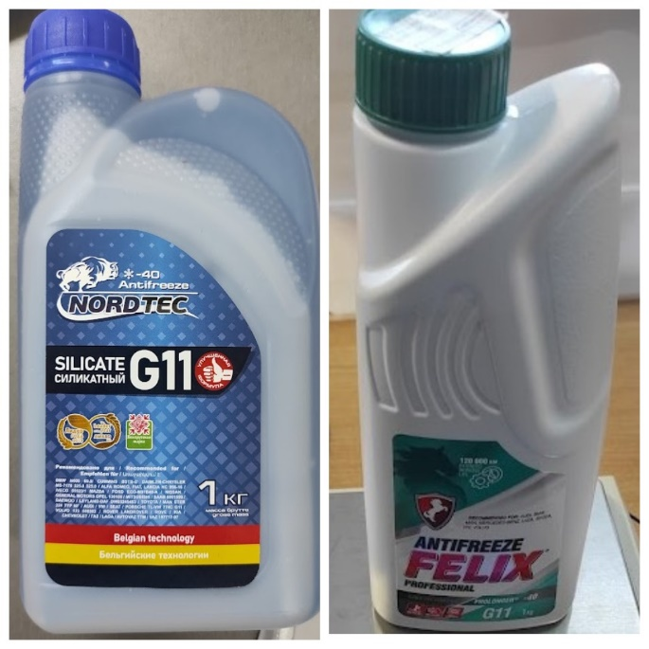 Установлено также несоответствие жидкости охлаждающей низкозамерзающей - 40 «Антифриз «FELIX®Prolonger», G11, артикул 430206030, ТУ 2422-006-35732629-99, изготовитель ООО «ТОСОЛ-СИНТЕЗ-Инвест» (Россия), «масса брутто 1 кг», масса которой фактически составила от 990,0 г до 996,1 г.

При взвешивании жидкости охлаждающей Antifreeze G11 -40 ̊ С, NORDTEC, ТУ BY 190275889.001-2015, изготовитель УП «КиликияПлюс», Республика Беларусь, установлено, что из 2 упаковочных единиц масса содержимого с упаковкой одной упаковочной единицы составила 997,1 г. при заявленной в маркировке «масса брутто 1 кг».

Жидкость охлаждающая низкозамерзающая Антифриз G11, изготовитель УП «Прония» (Беларусь), изготовленная по TY BY 5900004672.012-2017, масса нетто 4,5 кг, не соответствовала требованиям, предъявляемым к партии фасованных товаров по среднему содержимому партии, которое составило 4,47 кг. Согласно требованиям п. 6.1 СТБ 8019 среднее содержимое партии должно быть не менее номинального количества, указанного на упаковке.

Кроме того используемые чаще всего производителями термины «масса брутто» или «вес брутто» согласно действующему в Республике Беларусь СТБ 8019-2002 «Товары фасованные. Общие требования к количеству товара» применять не правильно. Логичнее, в качестве термина, сопровождающего значение номинального количества товара, использовать термины «номинальная масса», «масса», «масса нетто» и «нетто», «номинальный объем», «объем», указанные в п. 4.2 СТБ 8019-2002. Однако, многие изготовители пренебрегают данными требованиями ввиду добровольности применения государственных стандартов и, тем самым, не указывают номинальное количества фасованной продукции в маркировке, вводя в заблуждение обычного потребителя относительно реального количества содержимого в упаковке.

Следует отметить, что информацию об опасной продукции и прекращении действия документов о подтверждении соответствия на территории Республики Беларусь, можно получить на официальном сайте Госстандарта и в мессенджере Telegram, где функционирует официальный канал Госстандарта «Безопасность и качество» (@gosstandartby).

***Заместитель начальника Гродненской областной инспекции Госстандарта Гордейчик Галина Вадимовна***

*Контакты – 8 (0152) 606527 (+375296024650) Плоцкий Юрий Леонович – начальник службы информационно-аналитической и правовой работы*